

**Қостанай облысы Бейімбет Майлин ауданының 2022-2023 жылдарға арналған жайылымдарды геоботаникалық зерттеу негізінде жайылым айналымдарының схемасын бекіту туралы**

Мерзімі біткен

Қостанай облысы Бейімбет Майлин ауданы әкімдігінің 2022 жылғы 8 сәуірдегі № 118 қаулысы. Мерзімі өткендіктен қолданыс тоқтатылды

      Қазақстан Республикасының 2003 жылғы 20 маусымдағы Жер кодексінің 17-бабына, "Қазақстан Республикасындағы жергілікті мемлекеттік басқару және өзін-өзі басқару туралы" Қазақстан Республикасының 2001 жылғы 23 қаңтардағы Заңы 31-бабы 1-тармағының 10) тармақшасына, "Жайылымдар туралы" Қазақстан Республикасының 2017 жылғы 20 ақпандағы Заңы 9-бабы 1-тармағының 3) тармақшасына сәйкес Бейімбет Майлин ауданының әкімдігі ҚАУЛЫ ЕТЕДІ:

      1. Қостанай облысы Бейімбет Майлин ауданының 2022-2023 жылдарға арналған жайылымдарды геоботаникалық зерттеу негізінде жайылым айналымдарының схемасы осы қаулының қосымшасына сәйкес бекітілсін.

      2. "Бейімбет Майлин ауданы әкімдігінің ауыл шаруашылығы бөлімі" мемлекеттік мекемесі Қазақстан Республикасының заңнамасында белгіленген тәртіппен:

      1) қол қойылған күннен бастап күнтізбелік жиырма күн ішінде осы қаулының қазақ және орыс тілдеріндегі көшірмелерін электрондық түрде Қазақстан Республикасы нормативтік құқықтық актілерінің эталондық бақылау банкіне ресми жариялау және енгізу үшін Қазақстан Республикасы Әділет министрлігінің "Қазақстан Республикасының Заңнама және құқықтық ақпарат институты" шаруашылық жүргізу құқығындағы республикалық мемлекеттік кәсіпорнының Қостанай облысы бойынша филиалына жіберуін;

      2) қол қойылған күнінен бастап осы қаулыны Бейімбет Майлин ауданы әкімдігінің интернет-ресурсына орналастыру және ресми жарияланғаннан кейін Қазақстан Республикасы Әділет министрлігінің "Қазақстан Республикасының Заңнама және құқықтық ақпарат институты" шаруашылық жүргізу құқығындағы республикалық мемлекеттік кәсіпорнының Қостанай облысы бойынша филиалына жіберуін қамтамасыз етсін.

      3. Осы қаулының орындалуын бақылау Бейімбет Майлин ауданы әкімінің жетекшілік ететін орынбасарына жүктелсін.

      4. Осы қаулы қол қойылған күнінен бастап және алғашқы ресми жарияланған күнінен бастап қолданысқа енгізіледі.

|  |  |
| --- | --- |
| *Бейімбет Майлин ауданының әкімі* | *Қ. Мыржақыпов* |

|  |  |
| --- | --- |
|  | Әкімдіктің |
|  | 2022 жылғы 8 сәуірдегі |
|  | № 118 қаулысына |
|  | қосымша |

**Қостанай облысы Бейімбет Майлин ауданының 2022-2023 жылдарға арналған жайылымдарды геоботаникалық зерттеп-қарау негізінде жайылым айналымдарының схемасы**

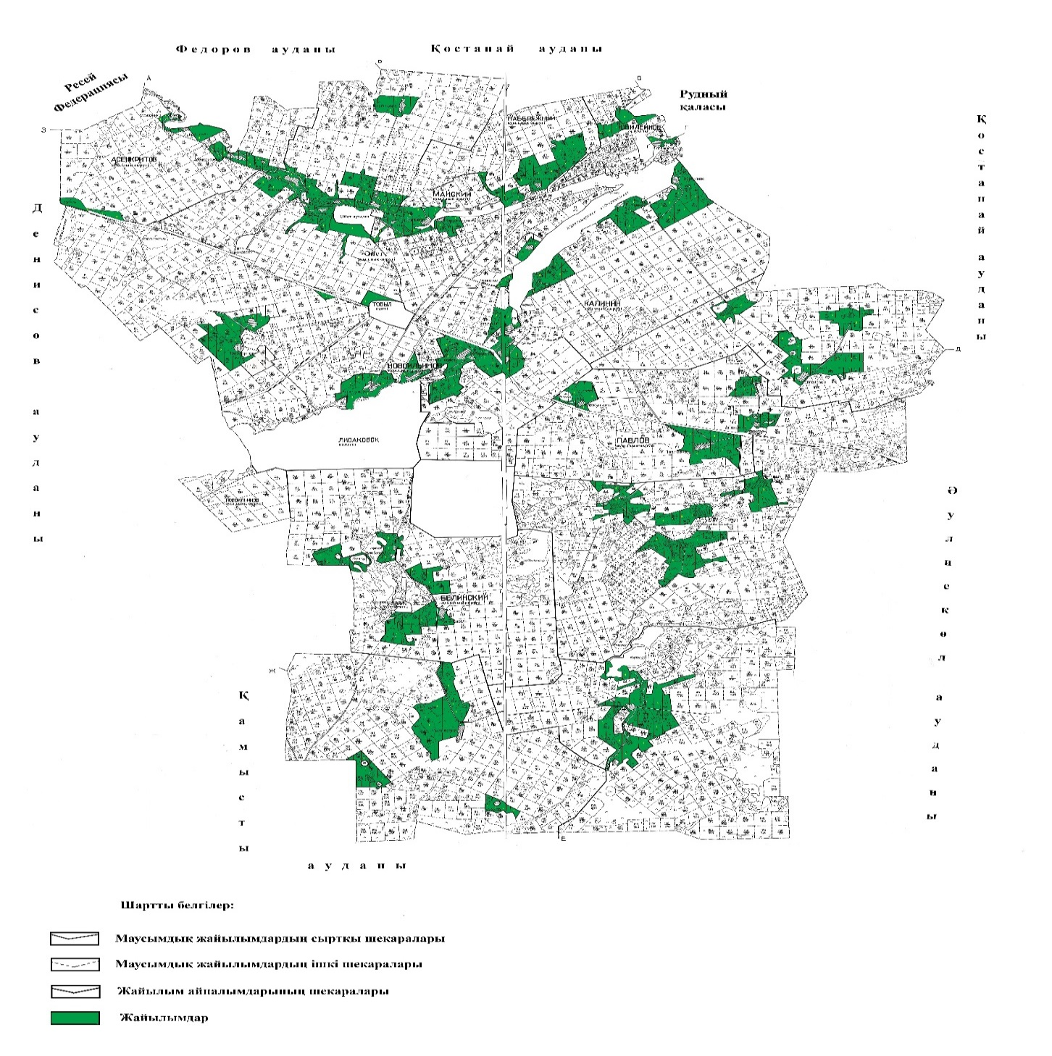

|  |  |  |  |  |
| --- | --- | --- | --- | --- |
| Жылдар | 1 қаша | 2 қаша | 3 қаша | 4 қаша |
| 2022 | көктемгі-жазғы мезгіл 1 | жазғы мезгіл 2 | күзгі мезгіл 3 | демалатын қаша |
| 2023 | демалатын қаша | көктемгі-жазғы мезгіл 1 | жазғы мезгіл 2 | күзгімезгіл 3 |

      Ескертпе: 1, 2, 3, 4 – жылына қашаны пайдалану кезегі.

© 2012. Қазақстан Республикасы Әділет министрлігінің «Қазақстан Республикасының Заңнама және құқықтық ақпарат институты» ШЖҚ РМК